东莞市公积金贷款业务数字证书及电子印章申请指南
2022年1月7日

一、CA证书签发机构介绍
数安时代科技股份有限公司（广东省数字证书认证中心暨广东省电子政务认证中心，以下简称甲方或GDCA）：是经广东省信息产业厅、广东省国家密码管理局批准成立，首批获得国家信息产业部颁发的《电子认证服务许可证》、国家密码管理局颁发的《电子认证服务使用密码许可证》，具有电子认证服务资质的第三方权威电子认证服务机构。

二、证书业务办理提交资料及流程

1.证书+电子印章新申请（客户所需准备的相关填写表格请在最下方“附件”中下载）
客户类型 | 所需提交资料
机构用户 | 1.机构（企业）数字证书业务申请表（一式一份，加盖公章）；  2.《GDCA数字证书用户协议书》（一式两份，签名加盖公章）  3.电子印章填报表（一式一份，加盖公章）；注：如需办理多个印章，请提供不同印章类型的申请表，每个章一份  4.经办人身份证复印件（正反面）（一式一份，加盖公章）；  5.统一社会信用代码证(副本）复印件（一式一份，加盖公章）；  注：部分未完成“统一社会信用代码证”的企业需提供“组织机构代码证”复印件（一式一份，加盖公章）；

2.其他售后业务类型
序号 | 服务业务类别 | 提交资料
1 | 已有东莞公积金证书  新增电子印章 | 1.机构（企业）数字证书业务申请表（一式一份，加盖公章）；  2.统一社会信用代码证(副本）复印件（一式一份，加盖公章）；  3.经办人身份证复印件（一式一份，加盖公章，原数字证书经办人不变无需提供）；  4.电子印章填报表（一式一份，加盖公章）；（如增加印章需提供此项资料）  注：用户需提供数字证书外观上面刻印的介质编号
2 | 数字证书/电子印章  应用续费 | 1.机构（企业）数字证书业务申请表（一式一份，加盖公章）；  2.经办人身份证复印件（一式一份，加盖公章）；  3.数字证书；
3 | 数字证书  解锁/撤销 | 1.机构（企业）数字证书业务申请表（一式一份，加盖公章）；  2.经办人身份证复印件（一式一份，加盖公章）；  3.数字证书；
4 | 数字证书/电子印章  资料变更 | 1.机构（企业）数字证书业务申请表（一式一份，加盖公章）；  2. 统一社会信用代码证(副本）复印件（一式一份，加盖公章）；  3.变更证明文件（一式一份，加盖公章），请根据其单位类型提供相关证件：  企业：工商局出具的变更通知书复印件；  4.经办人身份证复印件（一式一份，加盖公章）；  5.数字证书；  6.电子印章填报表（印章图片变更需提供：一式一份，加盖公章；如电子印章信息变更需提供此项资料）；
5 | 数字证书补发  （遗失或人为损坏） | 单位证书用户：  1.机构（企业）数字证书业务申请表（一式一份，加盖公章）；  2.《GDCA数字证书用户协议书》（一式一份，加盖公章）；  3.经办人身份证复印件（一式一份，加盖公章）；  4.数字证书；（如数字证书已遗失则无需提供）；
3.申请证书注意事项
申请表与“GDCA数字证书用户协议书”正反面请打印在一张A4纸上；用户必须保证所填内容真实无误。在正式申请证书前请仔细阅读“GDCA数字证书用户协议书”，一旦递交申请和经用户同意并签名的数字证书用户协议书则视作承认并遵守协议书中的各项规定，如违反规定，将承担相关责任；

三、数字证书在线业务办理流程：
官方淘宝店：支持新办证书及电子印章、已有证书电子印章新增、证书补发、证书和电子印章续期等业务。
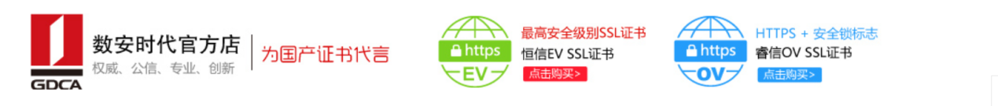

搜索淘宝店铺：数安时代科技股份有限公司

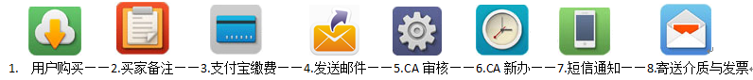

四、证书使用流程
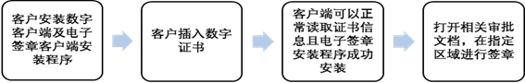

五、数字证书服务
GDCA统一客户服务
客户服务热线：95105813；
企业客服QQ:8008301560
GDCA官网：www.gdca.com.cn

六、附件：
1.表格下载:
表1：机构（企业）数字证书业务申请表
机构（企业）数字证书业务申请表（样表）；
表2：
2.驱动程序下载（多CA兼容驱动）
点击下载：http://wb.dggjj.dg.gov.cn/gjjwt/login.html

